新增功能 領隊國外意外通報app

新增三個介面項目

1. 領隊app

1.1 登入畫面 新增 意外通報(領隊專用)

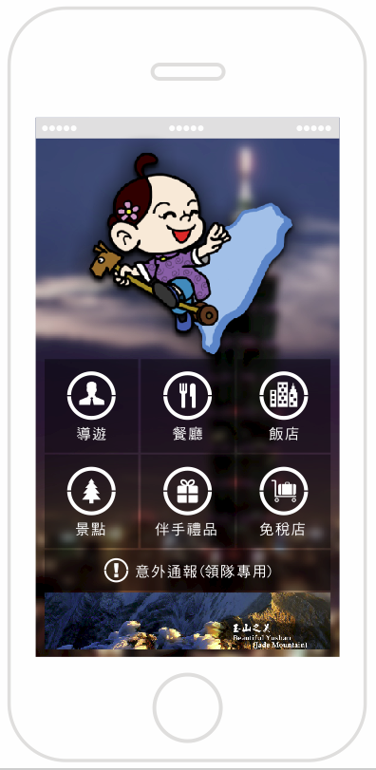

* 1. 領隊登陸

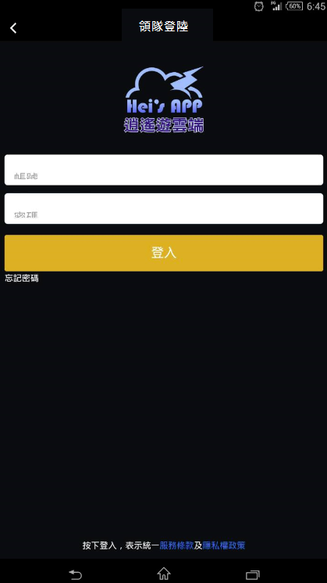

* 1. 選擇意外通報

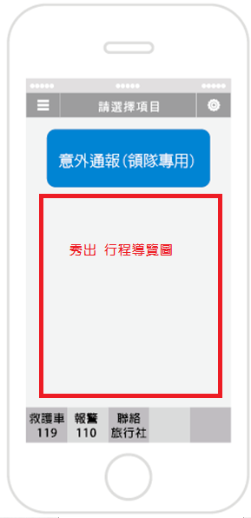

* 1. 拍下 意外照片

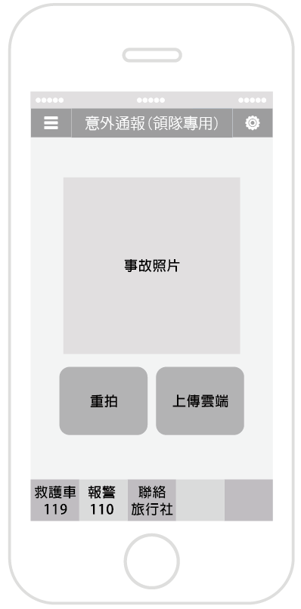

* 1. 輸入 意外情況

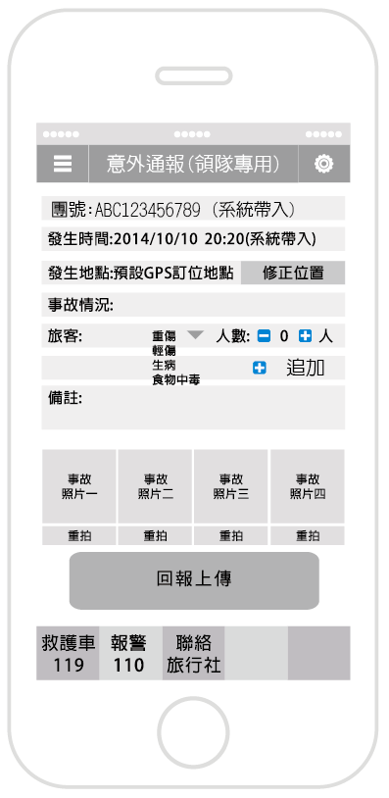

1.6 回報上傳 同步更新 旅行社web-意外(領隊) 與 全聯會web-意外(領隊)

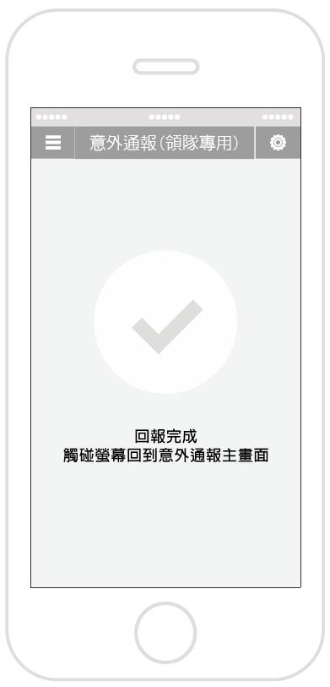

1. 管理後台Web 功能項目 截圖新增領隊管理開立新帳號

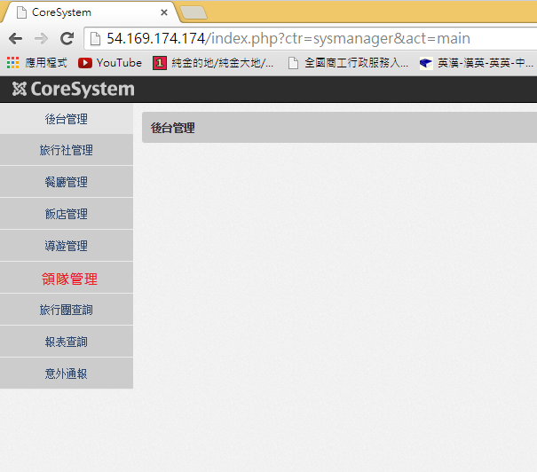

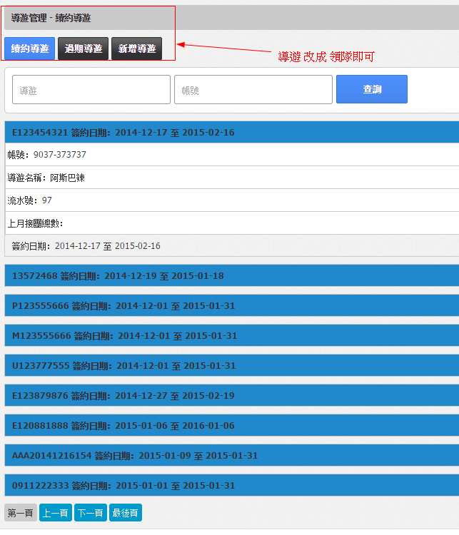

1. 旅行社Web功能項目 後台管理

開新團(IN) = 原來的 開新團

意外通報(IN) = 原來的 意外通報

開新團(OUT) = 新的 開新團 [詳如3.2]

意外通報(OUT) = 新的 意外通報

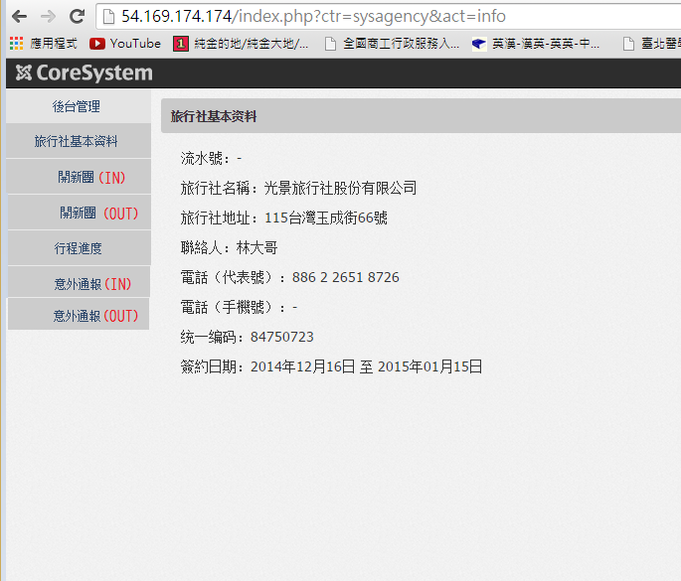

3.1行程進度

旅行團(IN) = 原來的 旅行團(IN) , 指派導遊 ,修改

歷史查詢(IN) = 原來的 歷史查詢 資料來源 原來的 旅行團(IN)

旅行團(OUT) = 新增的 旅行團(OUT) , 指派領隊 ,修改

歷史查詢(OUT) = 新增的 歷史查詢 資料來源 新增的 旅行團(OUT)

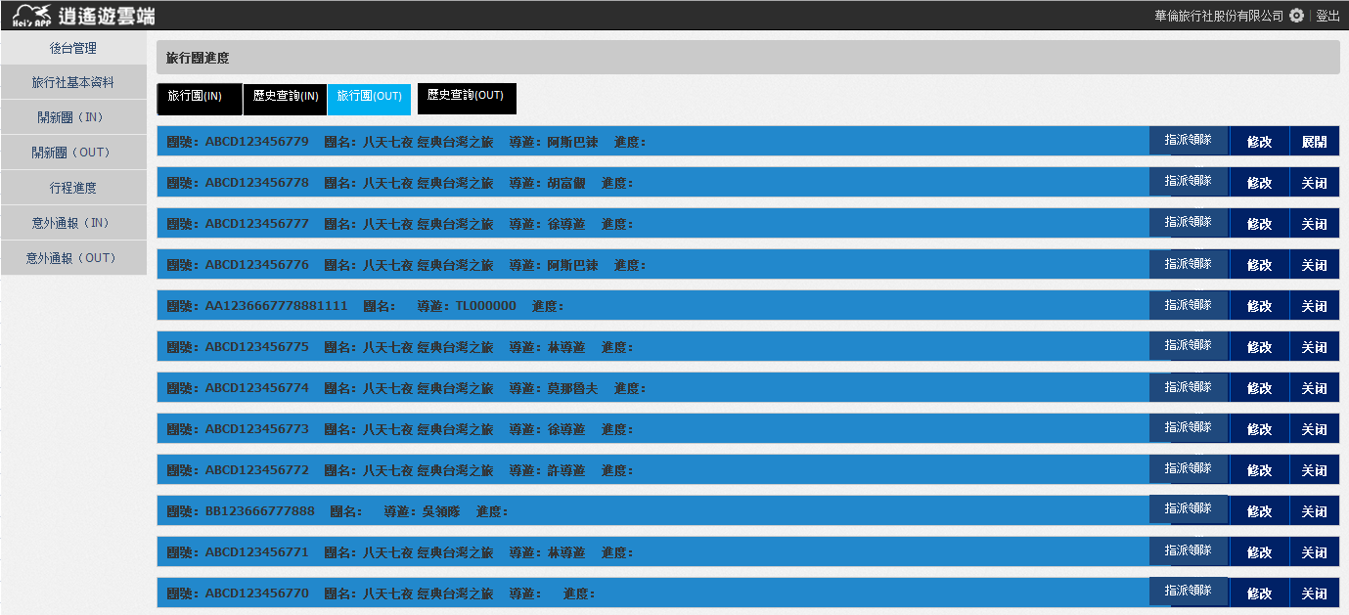

3.2. 開新團(OUT)，

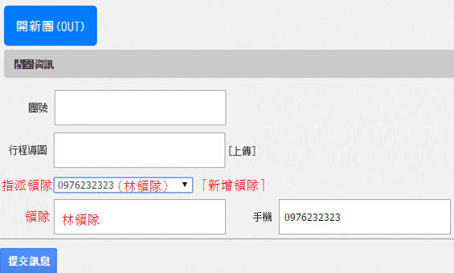

1. 全聯會Web功能項目 拷貝 管理後台的功能項目

旅行團查詢 : 增加查詢欄位 洲別 國別 城市 領隊

意外通報(in)

意外通報(out)

4.1 旅行團查詢

旅行團(IN) = 原來的 旅行團(IN)

歷史查詢(IN) = 原來的 歷史查詢 資料來源 原來的 旅行團(IN)

旅行團(OUT) = 新增的 旅行團(OUT)

歷史查詢(OUT) = 新增的 歷史查詢 資料來源 新增的 旅行團(OUT)

